CRUZ ORACULAR

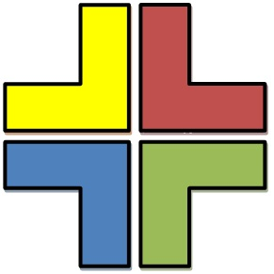

CRUZLOGÍA

Sábado, 24 de Agosto de 1974

Contacto@CruzOracular.Com

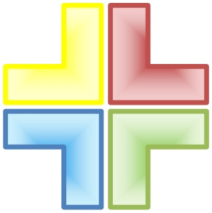

http://cruzoracular.com/

∑$$.$.₤.£.¥.€…

En el Evento:
(C.A.T. Capital Anual Total)
(C.A.T. Costo Anual Total)
(I.A.T. Interés Anual Total)
(G.A.T. Gasto Anual Total)

(+)
Infinito
Siempre es la Verdad.
(-) No es Aceptable. | Existe | Si es Inocente. (+)
Nunca es la Razón.
Finito
(-)

 | Salvación.
Enfermedad. | La Vida | Buena Salud.
 | Condenación.

Usted complete las señales Buenas (Y) :: Malas(X), Positivas(X) :: Negativas (X2),
Centrales (Z) :: Neutras (Z1) de acuerdo a la Cruz Oracular.

Esencia y Presencia | Estado | Elemento
PADRE | = | (Ser Supremo, etc.).
No tiene principio: | Ni fin:
El vacío, la nada, etc. | Existe
 | * | (Neurona, punto, etc.).
ADULTO | = | (Ilustrador, Ilustrado etc.).
El principio: | El fin:
* | *
NIÑO | (Consolador  Guía por el camino correcto, etc.).
 | *+  *- | El nervio, segmento, creación, unión, etc. (más corta, rápida, etc.), entre la existencia.

CRUZ ORACULAR

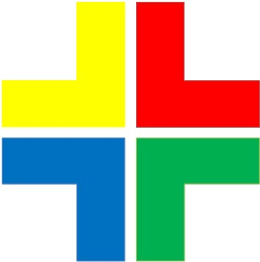

CRUZLOGÍA

